南京信息工程大学 实验（实习）报告
实验（实习）名称 日期 得分 指导教师 王定成
系 专业 年级 班次 姓名 学号

1、实验目的
( 1）掌握函数的定义和调用方法。
(2）练习重载函数使用。
(3）练习使用系统函数。
2、实验任务
(1）编写一个函数把华氏温度转换为摄氏温度，转换公式为：C=(F-32)*5/9。
(2）编写重载函数Max1可分别求取两个整数，三个整数，两个双精度数，三个双精度数的最大值。
(3）使用系统函数pow(x,y)计算x^{y}的值，注意包含头文件math.h。
（4）用递归的方法编写函数求Fibonacci级数，观察递归调用的过程。
（5）编一个函数完成两个整数交换，形参分别采用变量、指针、引用，在主函数里观察三种形参的区别。
3、实验步骤
(1)编写函数float Convert(float TempFer)，参数的返回值都为float类型，实现算法C=(F-32)*5/9，在main()函数中实现输入、输出。程序名为lab3_1.cpp.
(2)分别编写四个同名函数max1，实现函数重载，在main()函数中测试函数功能。程序名：lab3_2.cpp。
(3)在main()函数中提示输入两个整数x,y，使用cin语句得到x,y的值，调用pow(x,y)函数计算x的y次幂的结果，再显示出来。程序名：lab3_4.cpp。
(4)编写递归函数int fib(int n)，在主程序中输入n的值，调用fib函数计算Fibonacci级数。公式为fib(n)=fib(n-1)+fib(n-2)，n>2;fib(1)=fib(2)=1。使用if语句判断函数的出口，在程序中用cout语句输出提示信息。程序名：lab3_5.cpp。
(6)使用debug中的Step Info追踪到函数的内部，观察函数的调用过程，参考程序如下：
//lab3_5
#include <iostream.h>
int fib(int n);
int main()
{
int n,answer;
cout<<”Enter number:”;
cin>>n;
cout <<”\n\n”;
answer=fib(n);
cout<<answer<<”is the “<<n<<”th Fibonnaci number\n”;
return 0;
}
int fib(int n)
{
if(n<3) return 1;
else return fib(n-2)+fib(n-1);
}

(7)调试操作步骤如下：
    - 选择菜单命令Build|Start Debug |Step In，系统进入单步执行状态，程序开始运行，并出现一个DOS窗口，此时光标停在main()函数的入口处。
    - 把光标移到语句answer=fib(n)前，从Debug菜单单击Run To Cursor，在程序运行的DOS窗口中按提示输入数字10，这时回到可视界面中，光标停在第11行，观察一下n的值。
    - 从Debug菜单中单击Step Into，程序进入fib函数，观察一下n的值，把光标移到语句return(fib(n-2)+fib(n-1))前，从Debug菜单单击Run to Cursor，再单击Step Into，程序递归调用fib函数，又进入fib函数，观察n的值。
    - 继续执行程序，参照上述的方法，观察程序的执行顺序，加深对函数调用和递归调用的理解。
    - 再试试Debug菜单栏中的别的菜单项，熟悉Debug的各种方法。

4、程序与运行结果
（1）
#include<iostream>
using namespace std;
float c,f;
float Convert(float TempFer) {
return 5.0/9.0*(TempFer-32);
}
int main() {
cout << "输入华氏度:";
cin >> f;
c = Convert(f);
cout << "对应的摄氏度为:" << c << endl;
return 0;
}

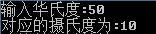

（2）
#include<iostream>
using namespace std;

int max1(int a,int b) {
if(a > b) return a;
else return b;
}

int max1(int a,int b,int c) {
int tmp = a;
if(b > tmp) tmp = b;
if(c > tmp) tmp = c;
return tmp;
}

double max1(double a,double b) {
if(a > b) return a;
else return b;
}

double max1(double a,double b,double c) {
double tmp = a;
if(b > tmp) tmp = b;
if(c > tmp) tmp = c;
return tmp;
}

int main() {
int a1,b1;
cout << "输入两个整数:";
cin >> a1 >> b1;
cout << "最大值为:" << max1(a1,b1) << endl;

int a2,b2,c2;
cout << "输入三个整数:";
cin >> a2 >> b2 >> c2;
cout << "最大值为:" << max1(a2,b2,c2) << endl;

double a3,b3;
cout << "输入两个双精度数:";
cin >> a3 >> b3;
cout << "最大值为:" << max1(a3,b3) << endl;

double a4,b4,c4;
cout << "输入三个双精度数:";
cin >> a4 >> b4 >> c4;
cout << "最大值为:" << max1(a4,b4,c4) << endl;
return 0;
}

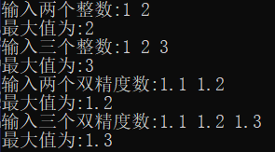

（3）
#include<iostream>
#include<math.h>
using namespace std;

int main() {
int x, y;
cout << "输入x:";
cin >> x;
cout << "输入y:";
cin >> y;
int ans = pow(x,y);
cout << "x的y次幂的结果为:" << ans << endl;
return 0;
}

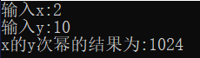

（4）
#include<iostream>
#include<math.h>
using namespace std;

int fib(int n) {
if(n == 1 || n == 2) return 1;
return fib(n-1) + fib(n-2);
}

int main() {
int n;
cout << "输入n:";
cin >> n;
int ans = fib(n);
cout << "fib(" << n << ")的结果为:" << ans << endl;
return 0;
}

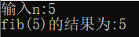

（5）
#include<iostream>
using namespace std;
void swap1(int a, int b) {
int tmp = a;
a = b;
b = tmp;
}
void swap2(int *a, int *b) {
int tmp = *a;
*a = *b;
*b = tmp;
}
void swap3(int &a, int &b) {
int tmp = a;
a = b;
b = tmp;
}
int main() {
int a, b;
cout << "输入两个整数:";
cin >> a >> b;
int a1 = a, b1 = b;
swap1(a1,b1);
cout << "形参采用变量" << endl;
cout << a1 << " " << b1 << endl;
a1 = a, b1 = b;
swap2(&a1,&b1);
cout << "形参采用指针" << endl;
cout << a1 << " " << b1 << endl;
a1 = a, b1 = b;
swap3(a1,b1);
cout << "形参采用引用" << endl;
cout << a1 << " " << b1 << endl;
return 0;
}

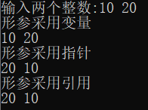
(7)
I
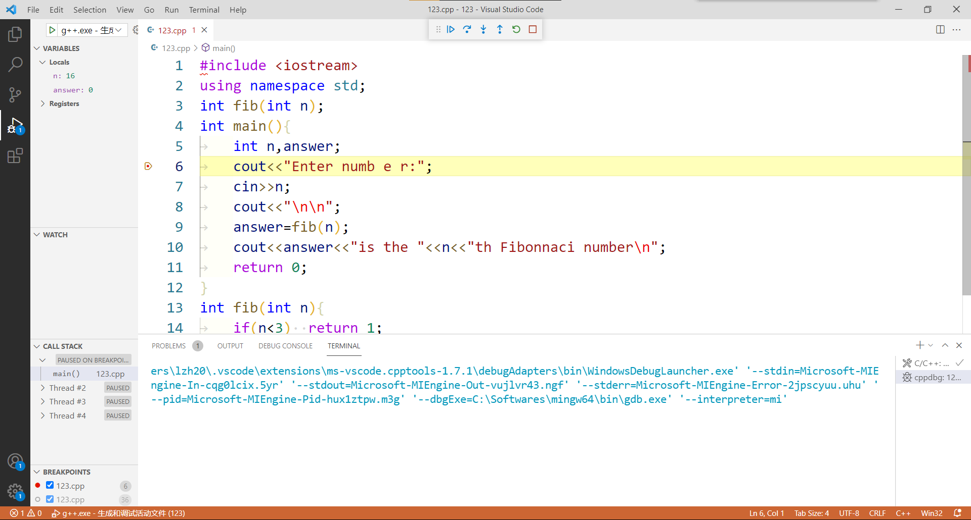
Ii
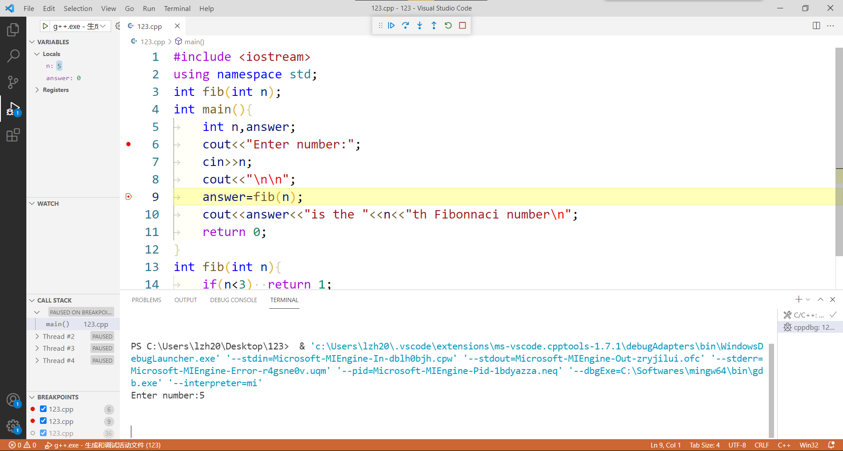
Iii
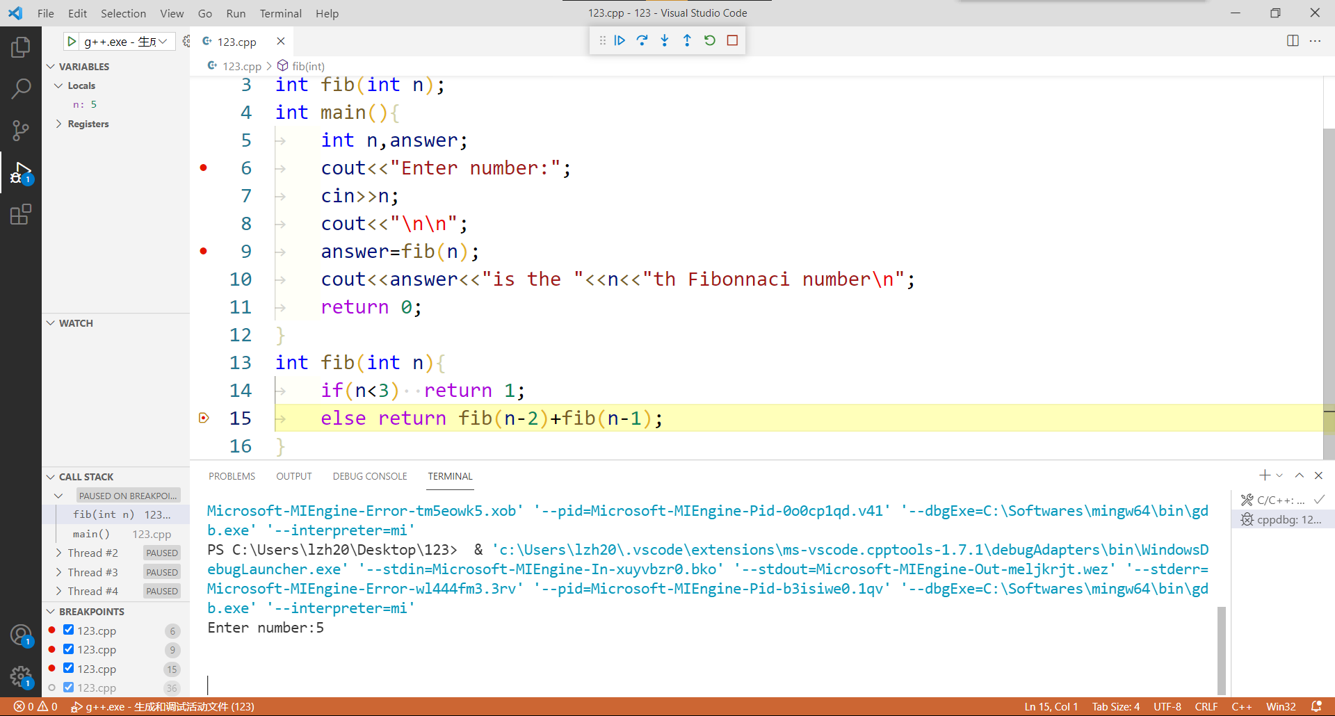
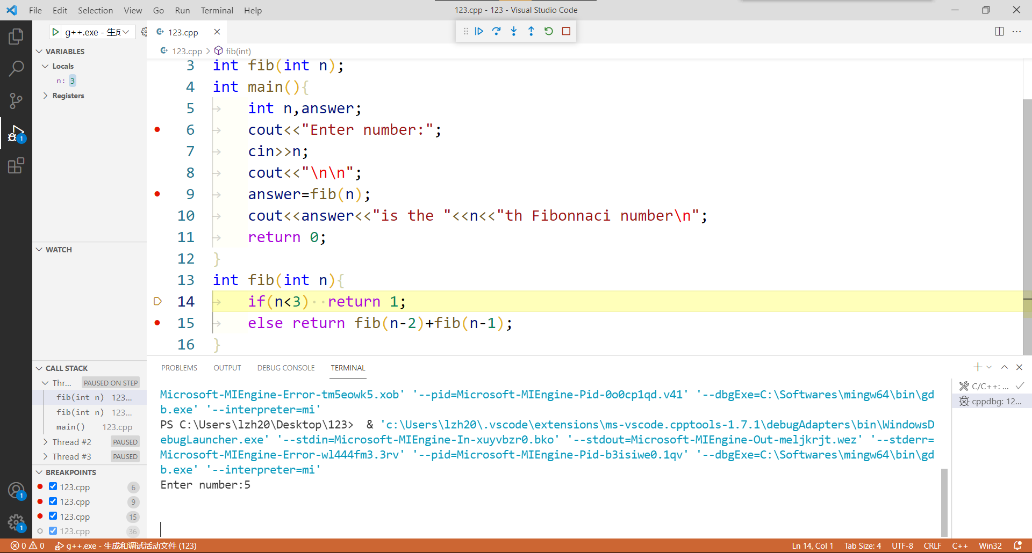
5、实验分析与体会
1.C++允许功能相近的函数在相同的作用域内以相同函数名定义，从而形成重载。方便使用，便于记忆。
2.重载函数的形参必须不同：个数不同或者类型不同。
3.函数可以直接或间接地调用自身，称为递归
4.对同一个函数的多次不同调用中，编译器会为函数的形参和局部变量分配不同的空间，它们互不影响。
5.值传递，函数调用时传递的是实参的值，是单向传递过程。形参值的改变对实参不起作用。
6.引用类型的形参通过形实结合，成为了实参的一个别名，对形参的任何操作也就会直接作用于实参。

